前沿共生第十八阶段：三数据界组成对照与机制异质性
  - 305 点算术一致性、60 点不可用与三数据机制异质性
2026-11-09

目录

日期：2026-11-09
文档性质：对既有确定性残差上界进行只读、事后算术分解；不是重新拟合、概率分析、方差分解或原生模型评审。

1. 冻结输入与统一分解规则
本阶段读取 Filip、MGH17、Gauss1 的三份冻结覆盖结果，并核对 Gauss1 既有机制诊断。validation/external-bound-decomposition-protocol.json 在统计前固定输入哈希、算术恒等式、0.5 分类阈值和零界处理规则。模型参数、折划分、半径和既有上界均未改变。
对每个可给界点，定义实际残差 A、预测平移上界 S 和残差上界 B。首先验证：
$$B=A+S。$$
当 B 大于零时，再计算平移占比：
$$q_{S}=\frac{S}{B}。$$
若实际残差、平移和界全部为零，则占比保持未定义，不人为写成 0%。q_S 大于或等于 0.5 记为预测平移主导，否则记为快照实际残差主导。这里的“主导”只是当前算术分解，不是概率贡献或物理因果归因。

2. 全部 305 个可用点的核对结果
审计项 | 结果 | 边界
三数据总点数 | 365 | 不删除任何数据集观测
椭球可用点 | 305 | 全部执行同点分解
椭球不可用点 | 60 | 不伪造界或占比
算术恒等式不一致 | 0 | 305 点均满足 A+S=B
未定义零界 | 0 | 零界规则仍保留
Gauss1 最大界回归 | 4／4 | 与第十七阶段位置和组成一致
重拟合或调参 | 0 | 仅汇总冻结输出

3. 三数据的组成分布确实不同
数据集 | 可用点 | 平移主导点 | 实际残差主导点 | 平移占比中位数
Filip | 82 | 82 | 0 | 0.992109
MGH17 | 33 | 32 | 1 | 0.991414
Gauss1 | 190 | 24 | 166 | 0.169474
合计 | 305 | 138 | 167 | 不合并为统一机制
Filip 的全部适用点都由预测平移主导；MGH17 除一个实际残差主导点外，其余 32 点也由平移主导。Gauss1 则相反，166 个适用点由快照实际残差主导。三者的中位平移占比因此呈现明显差异。
这一结果否定了“所有外部数据的残差上界都由同一种项主导”的强解释，也不能反向推出“Gauss1 的参数扰动不重要”。Gauss1 仍有 24 个平移主导点，而且其最大上界正是由平移项强烈放大。

4. 最大残差上界的同点组成
数据集 | 折与位置 | 实际残差 | 预测平移上界 | 残差上界 | 平移占比
Filip | 折 5，x=−4.517126416 | 0.00339907 | 0.84088378 | 0.84428286 | 99.597%
MGH17 | 折 1，x=60 | 0.00154814 | 0.45877781 | 0.46032595 | 99.664%
Gauss1 | 折 2，x=72 | 119.435686 | 4777.531896 | 4896.967582 | 97.561%
三个数据集的最大界位置都由平移项主导，但这不能掩盖其全点分布差异。只报告最大值会把 Filip 和 MGH17 的普遍平移主导，与 Gauss1 的局部极端平移放大混为一谈。
证据轴 | 当前认识 | 禁止推广
全点分布 | Filip 与 MGH17 几乎全由平移主导，Gauss1 多数由实际残差主导 | 不声称所有数据集具有同一组成
最大界位置 | 三数据的最大界均由平移主导 | 不以最大值替代整体分布
不可用点 | 60 点没有可计算同类界 | 不写成零界、零占比或安全
算术占比 | 描述当前确定性上界的组成 | 不称为概率、方差或物理因果贡献
数据比较 | 不同模型和数据结构呈现机制异质性 | 不形成普适排名或原生模型结论
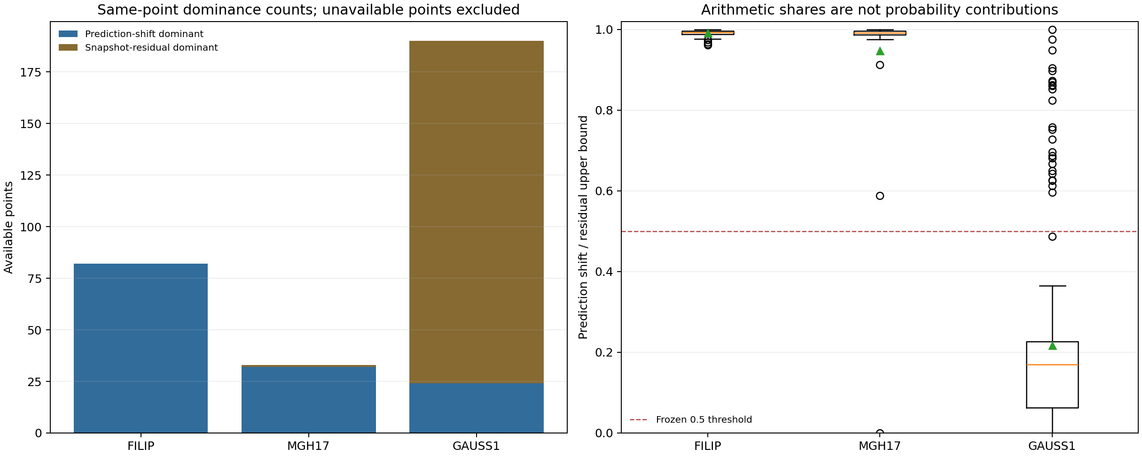
图 22｜三数据同点界组成与平移占比分布（第 1 幅，共 1 幅）
插入位置：§4「最大残差上界的同点组成」；顺序第 1 幅，共 1 幅。
左图给出各数据集两类主导点的计数，不可用点不进入计数；右图显示平移占比分布及冻结的 0.5 阈值。箱线图是描述性统计，不是显著性检验。

5. 对后续验收制度的影响
后续报告不能只写“覆盖通过”或“上界很大”，还应说明宽界来自快照误差、参数平移，还是两者共同作用。对 Filip 和 MGH17，若只讨论候选拟合误差而忽略平移项，会遗漏主要组成；对 Gauss1，若只看最大界，又会忽略大多数点由实际残差主导的事实。
因此，统一验收至少应同时保留四个层次：预测表现、连续安全、逐点可用性、同点界组成。任何改变候选、半径、起点或参数区域的工作都必须另立协议，不能用本阶段事后分布为新设置背书。

可复核文件
- 冻结协议：validation/external-bound-decomposition-protocol.json
- 统一分析器：scripts/build_external_bound_decomposition.py
- 全点分解：exports/external-bound-decomposition.json
- Gauss1 机制诊断：validation/gauss1-bound-mechanism.json
- 对照图件：papers/22_外部界组成对照/fig22_external_bound_decomposition.png

